(GACETILLA DE PRENSA)

Llega una nueva edición de Expo Nexo Lares a Pergamino: la cita a campo para mejorar la producción

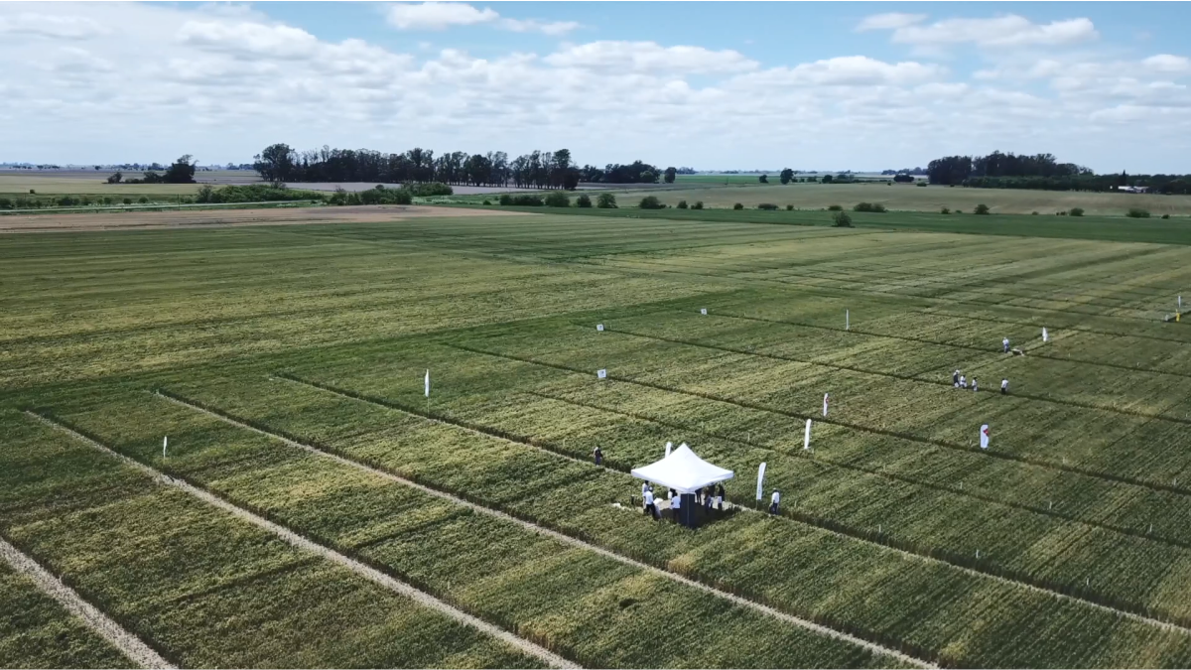

El próximo 5 de noviembre se realiza en Pergamino una nueva expo a campo Nexo Lares sobre tecnologías en cultivos de invierno y barbechos.

Se trata del 5to año consecutivo del evento organizado por la Consultora General de Cultivos Lares SRL que reúne a productores, asesores y técnicos para ver frente a frente distintas tecnologías y el conocimiento en acción para mejorar la producción.

A continuación, un adelanto de las problemáticas y temas técnicos que se abordarán mediante ensayos experimentales direccionados por Lares SRL.

Recorridas a campo

Se mostrarán ensayos experimentales a campo de las distintas propuestas de las principales empresas del mercado. Cada una de las compañías contará con un punto de encuentro, donde de forma personalizada los asistentes podrán conocer distintas alternativas.

De forma demostrativa se expondrá la performance de fungicidas en trigo. En algunos casos se verán productos recién salidos al mercado como próximos a salir, con aplicaciones simples y dobles. También habrá un segmento destinado a ensayos de variedades de trigo. En este cultivo, los asistentes podrán ver también diferentes estrategias de fertilización en experimentos efectuados por Lares SRL junto a INTA Pergamino.

Por otro lado, habrá oportunidad de conocer un adelanto de ensayos de estrategias y eficacia de herbicidas para malezas en barbechos en trigo, soja, maíz y arveja.

Además, este año la expo trae como novedad la exhibición de ensayos a campo acerca del efecto de bioestimulantes en arveja, uno de las alternativas invernales en la región Norte de Bs. As. y Sur de Santa Fe.

Entre las compañías que participarán se encuentran Syngenta, Bayer, Corteva, UPL, Sumitomo, Adama, FMC, Summit Agro, Red Surcos, Sipcam, Spraytec, DVA, Yara, Degser, Amauta, Tropfen y Nidera.

Charlas

Además de las recorridas a campo, en el encuentro habrá una sesión de charlas. Se contará con la disertación de Wenceslao Andrés Tejerina, titular de Agro Estrategias Consultores, quien brindará pautas sobre el uso de Biosoluciones con especial hincapié en nuevos enfoques que buscan mayores rentabilidades y sostenibles. Y también una intervención de Martín Principiano, responsable técnico de Lares SRL, quien brindará un análisis del estado de situación de las adversidades en cultivos invernales en la región Norte de Bs. As. y Sur de Santa Fe durante la campaña en curso.

El evento cuenta con la adhesión institucional de AIANBA, UNNOBA y AAPPCE; y con el apoyo como media partners de Horizonte A, Agrofy News, ABC Rural y ADN Agrodifusión Noticias.

Inscripción gratuita

La cita es el próximo 5 de noviembre desde las 9 Hs. en el Campo Experimental Lares (Ruta 178, Km 19 – Pergamino, Bs. As.). Acceso gratuito con inscripción previa en www.lares-srl.com.

